DES CONSIGNES SIMPLES
POUR LA SÉCURITÉ DE TOUS

Le nombre de personnes autorisées
à la fois dans ce magasin est de XX clients

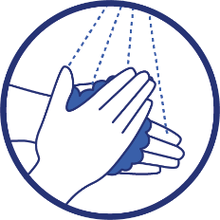
Obligatoire
Lavez-vous les mains à l’aide de la solution hydroalcoolique mise à votre disposition à l’entrée du magasin
Portez un masque
(obligatoire pour les personnes âgées de plus de 11 ans)

Recommandations
Maintenez une distance de plus de 2 mètres entre chaque personne ou chaque couple, famille ou personne accompagnée
Privilégiez les périodes de faible affluence notamment pour les personnes vulnérables
Privilégiez la pré-commande
Venez avec votre sac pour éviter la manipulation des emballages
Limitez votre temps de présence au strict nécessaire
Privilégiez le paiement sans contact
Activez #TousAntiCovid en entrant dans le magasin

Informations spécifiques à ce magasin

Horaires d’ouverture et de fermeture
Lorem ipsum dolor sit amet

Heures d’affluence à éviter
Lorem ipsum dolor sit amet

Modalités de pré-commande
et de « click and collect »
Lorem ipsum dolor sit amet. Lorem ipsum dolor sit amet. Lorem ipsum dolor sit amet.

Modalités de retrait des marchandises
Lorem ipsum dolor sit amet. Lorem ipsum dolor sit amet. Lorem ipsum dolor sit amet.
Lorem ipsum dolor sit amet. Lorem ipsum dolor sit amet. Lorem ipsum dolor sit amet.
Lorem ipsum dolor sit amet. Lorem ipsum dolor sit amet. Lorem ipsum dolor sit amet.
Lorem ipsum dolor sit amet. Lorem ipsum dolor sit amet. Lorem ipsum dolor sit amet.

